吉粉优选、本地生活、吉粉商城、吉粉健康全都需要满498商品积分

数据累计消费商品积分达到：（可原点升级或累计消费498商品积分升级）

VIP：498 封顶2000

银卡：2000 封顶4000

金卡：5000 封顶12500

钻卡：10000 封顶30000

注：该封顶仅适用于第七条数据循环系统算力，其它奖励不受该封顶限制。

累计消费商品积分可升级，升级时间没有限制，原点补差升级，封顶复购不可升级。

1. 销售算力35%（直推奖）需有消费才能拿否则往上找
2. 节点算力10%（10个节点/1%)不封顶

往下推拿下十代的，如中间有免费注册跳过往下找

三、批发算力 30% （小市场加起来的大于等于总业绩的一半且满足总数据条件就升级 ）

节点 总数据 数据算法比例 数据消费购物积分

微代 1.5万 3%

代理 3万 6%

县代 10万 9%

市代 30万 12%

省代 70万 15%

一星董事 150万 18%

二星董事 300万 21%

三星董事 600万 24%

四星董事 1000万 27%

五星董事 1600万 30%

1. 培育算力：10%（10级每个级别培育1%，平级超越都享受总数据）

平级奖，只拿一代，假如我是省代，我下级也是省代我拿1%，当下级的下级也成省代，则该省代的上级获得该省代的1%平级奖，我就没得拿。如果没有平级，奖金沉淀公司。

五、管理算力：1%（数据总算力1000万以上拿自主市场新生算力）

六、服务算力：14%

省商域城主 1%

市商域城主 1%

县商域城主 2%

驿 站 3%

社群营销 1%

推荐商家 1%

公益金 5%

1. 数据循环系统算力：（紧缩）

上返一代复购积分20%

上返二代复购积分15% ，

上返三代复购积分10%

上返四代复购积分5%

上返五代复购积分5%

上返六代复购积分5%。

下返一代复购积分20%、

举例：10000复购积分—10%产品成本付给10000元产品—10%驿站。

10000X20%=2000元

10000X15%=1500元

10000X10%=1000元

10000X5%=500元

10000X5%=500元

10000X5%=500元

驿站收益复购积分10%=1000元（按节点上寻）。

上返六代是固定的，按照复投额度上返一代20%。上返二代15%，上三代10%，上四代5%，上五代5%,上六代5%，下返是平分，就是拿他推荐人的复投平分，有几个人分几个，免费注册的不分。（上返中有免费注册，提走了不复投，封顶值到了的跳过继续往上找）

注：

分享3个节点收益3代

分享4个节点收益4代

分享5个节点收益5代

分享6个节点收益6代

推荐节点是直推的非免费注册会员

银卡 2000（节点收益4000、数据循环消费复购积分2000）。

金卡 5000（节点收益12500、数据循环消费复购积分5000）。

钻卡10000（节点收益30000、数据循环消费复购积分10000）。

VIP(498)不参与数据循环消费复购积分

以上逻辑奖励分成3成期权，7成代金进行分润

会员免费注册 赠送1100消费积分

预留层见点奖。

注册时自己直接推荐会员一条线往下放（该逻辑不影响原本逻辑）

**A** A推B直接放在自己下边

推

**B**

A推C A再推荐C放在B 下边

**C**

A推D

**D**

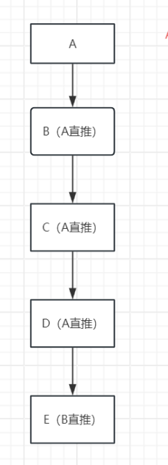

层没血缘关系的